Mitraillage triage SNCF Saintes

« Nuit du 17 - 18 avril 1943»

Mise à jour des investigations le 12/05/2014

Victimes :

Civils blessés : 5
- Ont été pensés sur place ;
Garde civique blessés : 1
- Marcel Delhumeau / Blessure au pied, aidé par Noël Rateau (Lormont)
Cheminots blessés : 2
- Deux agents de manœuvres : L’un blessé par balle à la fesse, le second blessé par des éclats de charbon à la face. Le cheminot le plus gravement blessé a été Yves Allain (né en 1915). Il aurait été emmené dans une brouette pour se faire soigner, jusqu’à l’ambulance ou directement à l’hôpital. Il était agent de manœuvre sur le triage SNCF, par la suite il fut chef de train puis conducteur autorisé. Ce Saintais avait été fait prisonnier en 1940 et s’était évadé le soir même de sa capture par les Allemands ; alors qu’il était avec une centaine d’autres prisonniers dans un bois, entourés de gardes allemands, il avait réussi à leur fausser compagnie.
Soldats allemands blessés :1 (*)
- Un soldat blessé aux reins, a été conduit à l’hôpital allemand. Décédé par la suite, perforation intestinale.

(*) Recherches succinctes 5/2014 :
Un soldat allemand a été inhumé à Crouin / Selon liste initiale Crouin. (Cimetière allemand proche base aérienne de Châteaubernard – 16) Date décès : 18/04/43 Adler Johann – Tombe 98.
Un soldat allemand a été inhumé à Crouin : Date décès 17/04/43 Kellenberger Walter – Hauptmann. Il figure sur la liste de D.Dahiot (chercheur) avec la nouvelle inhumation au cimetière de Berneuil)

Dégâts matériels :

Une machine (locomotive vapeur) en service à la gare de triage légèrement atteinte et divers impacts de balles, dont un sur une maison à la descente du pont Aristide Briand, ceci au niveau de la toiture. (A rapprocher avec l’axe de tir nord ---→ sud, dont la balle sur le puits, rue Galliéni, voir croquis)

Témoignages

Delhumeau Marcel – Né en 1919
6/1994
« A l’époque je demeurais chez mes parents rue arc de triomphe, mais après la guerre j’avais alors habité quai des roches. J’avais été recruté comme garde civique par la mairie de Saintes. J’étais en service au pont de Lormont où je remplaçais un copain. A deux heures du matin, alors que je me trouvais sur le pont deux avions sont arrivés de la gare, en fait du sud. Avant le pont ils ont tiré une balle explosive et j’ai été blessé par un éclat. Ils ont continué à tirer après être passé le pont et ceci jusqu’au tunnel. Un train allemand était stationné entre ce pont et le tunnel, les soldats allemands ont fui, mais certains ont été blessés. L’ambulance l‘a emmené à l’hôpital, j’ai appris que le chauffeur de la voiture allemande était mort… (Voir la liste des victimes) »

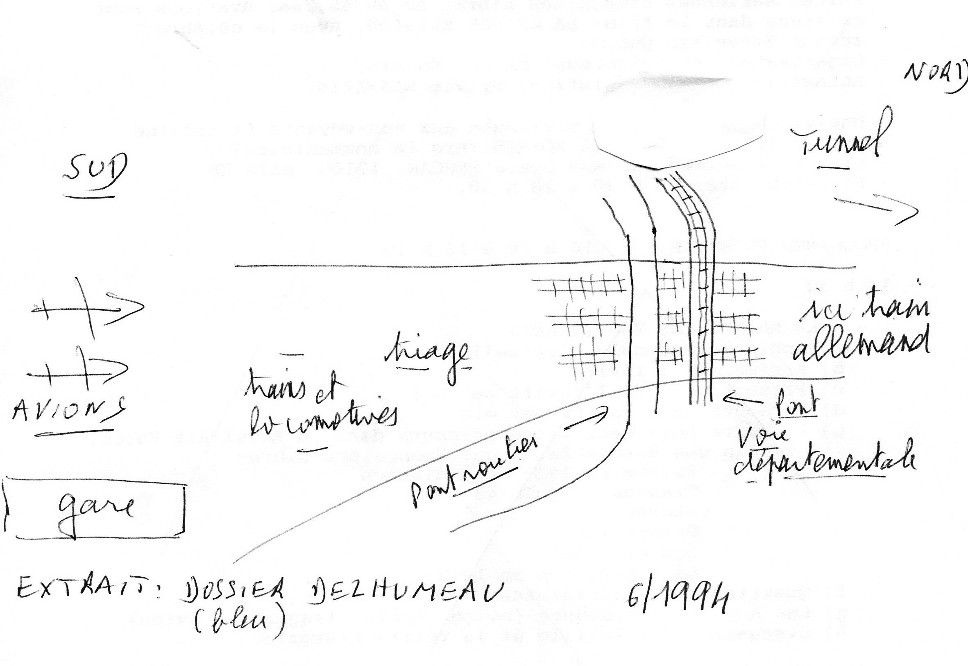

Brotier Jean
10/1995 – Rue Galliéni
« Je n’ai été qu’une partie de la guerre à Saintes, j’étais aussi absent lors des bombardements. Une nuit j’ai entendu un avion qui arrivait de la ligne de la Rochelle et qui mitraillait. Dans ce mitraillage il y a eu un blessé et dans mon jardin une balle avait frappé la margelle de mon puits »

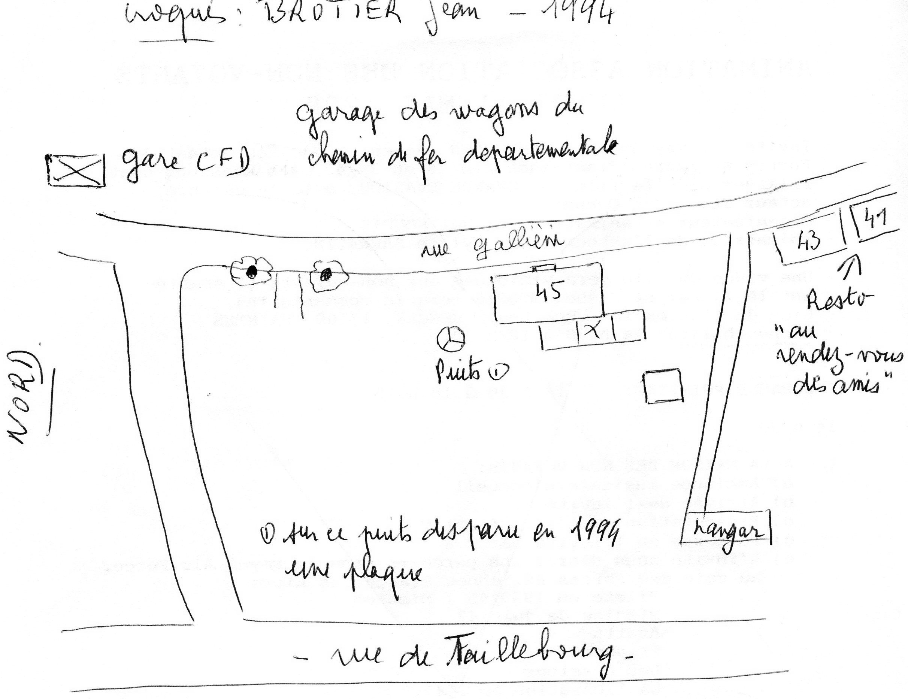

Goumet Yvette – Né en 1920
1997
« De la maison où nous habitions, à Lormont-bas, côté nord du pont de Lormont, nous apercevions le trou de la balle tirée par l’avion. C’était dans la barre supérieure du pont, côté du pont se situant côté ville ? A peu près au milieu de ce pont ; ce pont du C.F.D a été détruit quelques années après la guerre ».

Laret Jean – Né en 1925
1995 & 2002 – Rue de Taillebourg
« Au bout du triage SNCF, il y avait deux ponts, les ponts de « Lormont ». Sur le côté d'un de ces ponts, celui du C.F.D il y avait un abri pour les gardes.
Une nuit des avions sont arrivés, ils suivaient la voie qui arrive de La Rochelle, les avions ont mitraillé et un garde civique a été blessé, il s'appelait Delhumeau.
Des cheminots travaillaient la nuit sur le triage, ils faisaient les 3x8. Les machines étaient bâchées. La machine de manœuvre n'a rien eu, mais il y a eu des balles dans les wagons et dans le pont (Trous visibles longtemps dans le pont qui est disparu de nos jours) »

Rateau Noël – Né en 1920
5/1994 – 152, route de Lormont
« Une nuit un avion américain a mitraillé vers le pont en alignement de la gare, tirant sur un train en enfilade. Un garde civique qui se trouvait sur le pont a été blessé au pied, il s’agissait de Marcel Delhumeau, comme je l’ai appris plus tard. L’avion venait de la direction de St Savinien. Comme il y avait eu un blessé, qui avait réussi à se traîner jusqu’à chez moi (peut-être avec d’autres personnes.. !!) pour appeler l’hôpital, comme j’avais le téléphone les gens venaient souvent chez moi téléphoner. C’est ainsi que j’ai appelé la postière qui m’a passé l’hôpital. En fait il été aussi un peu blessé au coude, c’est sa jambe droite qui avait été atteinte le plus gravement. Après que l’ambulance eut été appelée le blessé s’était assis sur les marches de mon escalier en l’attendant. Ce blessé demeurait rue arc de triomphe. Les jours suivants j’ai trouvé de nombreuses douilles de 20 mm de diamètre. J’ai gardé une de ces douilles. Elle est percutée et est marqué « 20 mm 1941 et une flèche.. → »

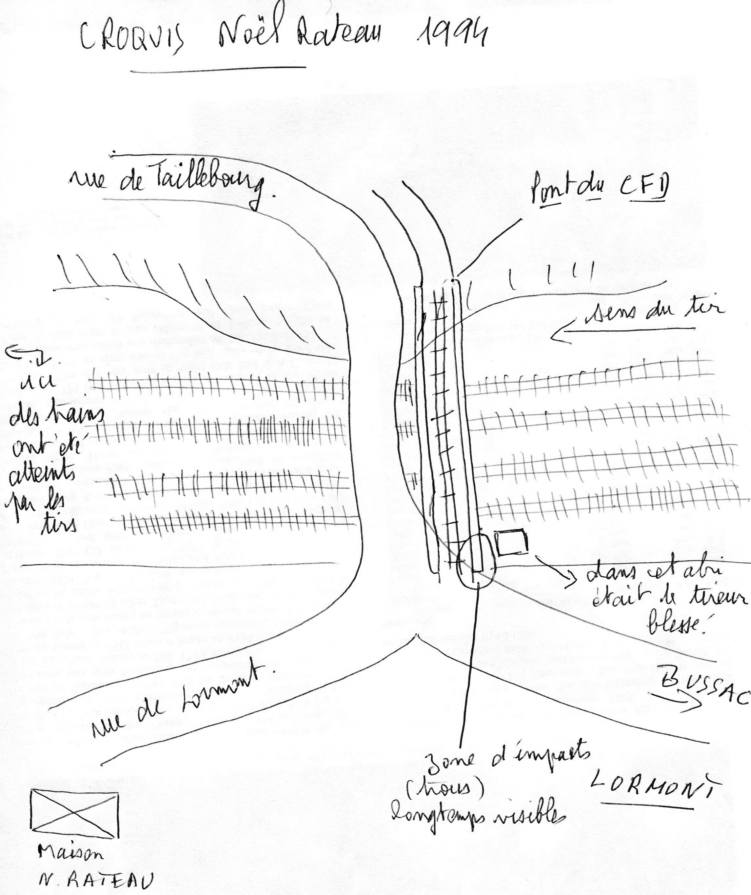

Samson René – Né en 1919
2/1997 – 7, avenue Aristide Briand
« En pleine nuit un avion (Mosquito) a mitraillé, je me trouvais dans ma chambre et j’ai entendu les explosions quant tout à coup il y a eu un sifflement. Ce n'est que le lendemain qu'un autre cheminot a trouvé dans le plancher du plafond un obus (balle) de 20 mm. L’obus était rentré un peu en biais par rapport à la façade elle avait traversé la toiture, ainsi que le grenier, puis il s'était bloqué dans le plancher. Le point de pénétration de l’obus se trouvant à droite, partie haute de l'immeuble. L'avion venait du pont de Lormont. A rapprocher du mitraillage où M. Delhumeau a été blessé sur le pont de Lormont. (voir plan joint)
Le cheminot qui avait récupéré l’obus l’avait rapporté au Commissariat de Police ».

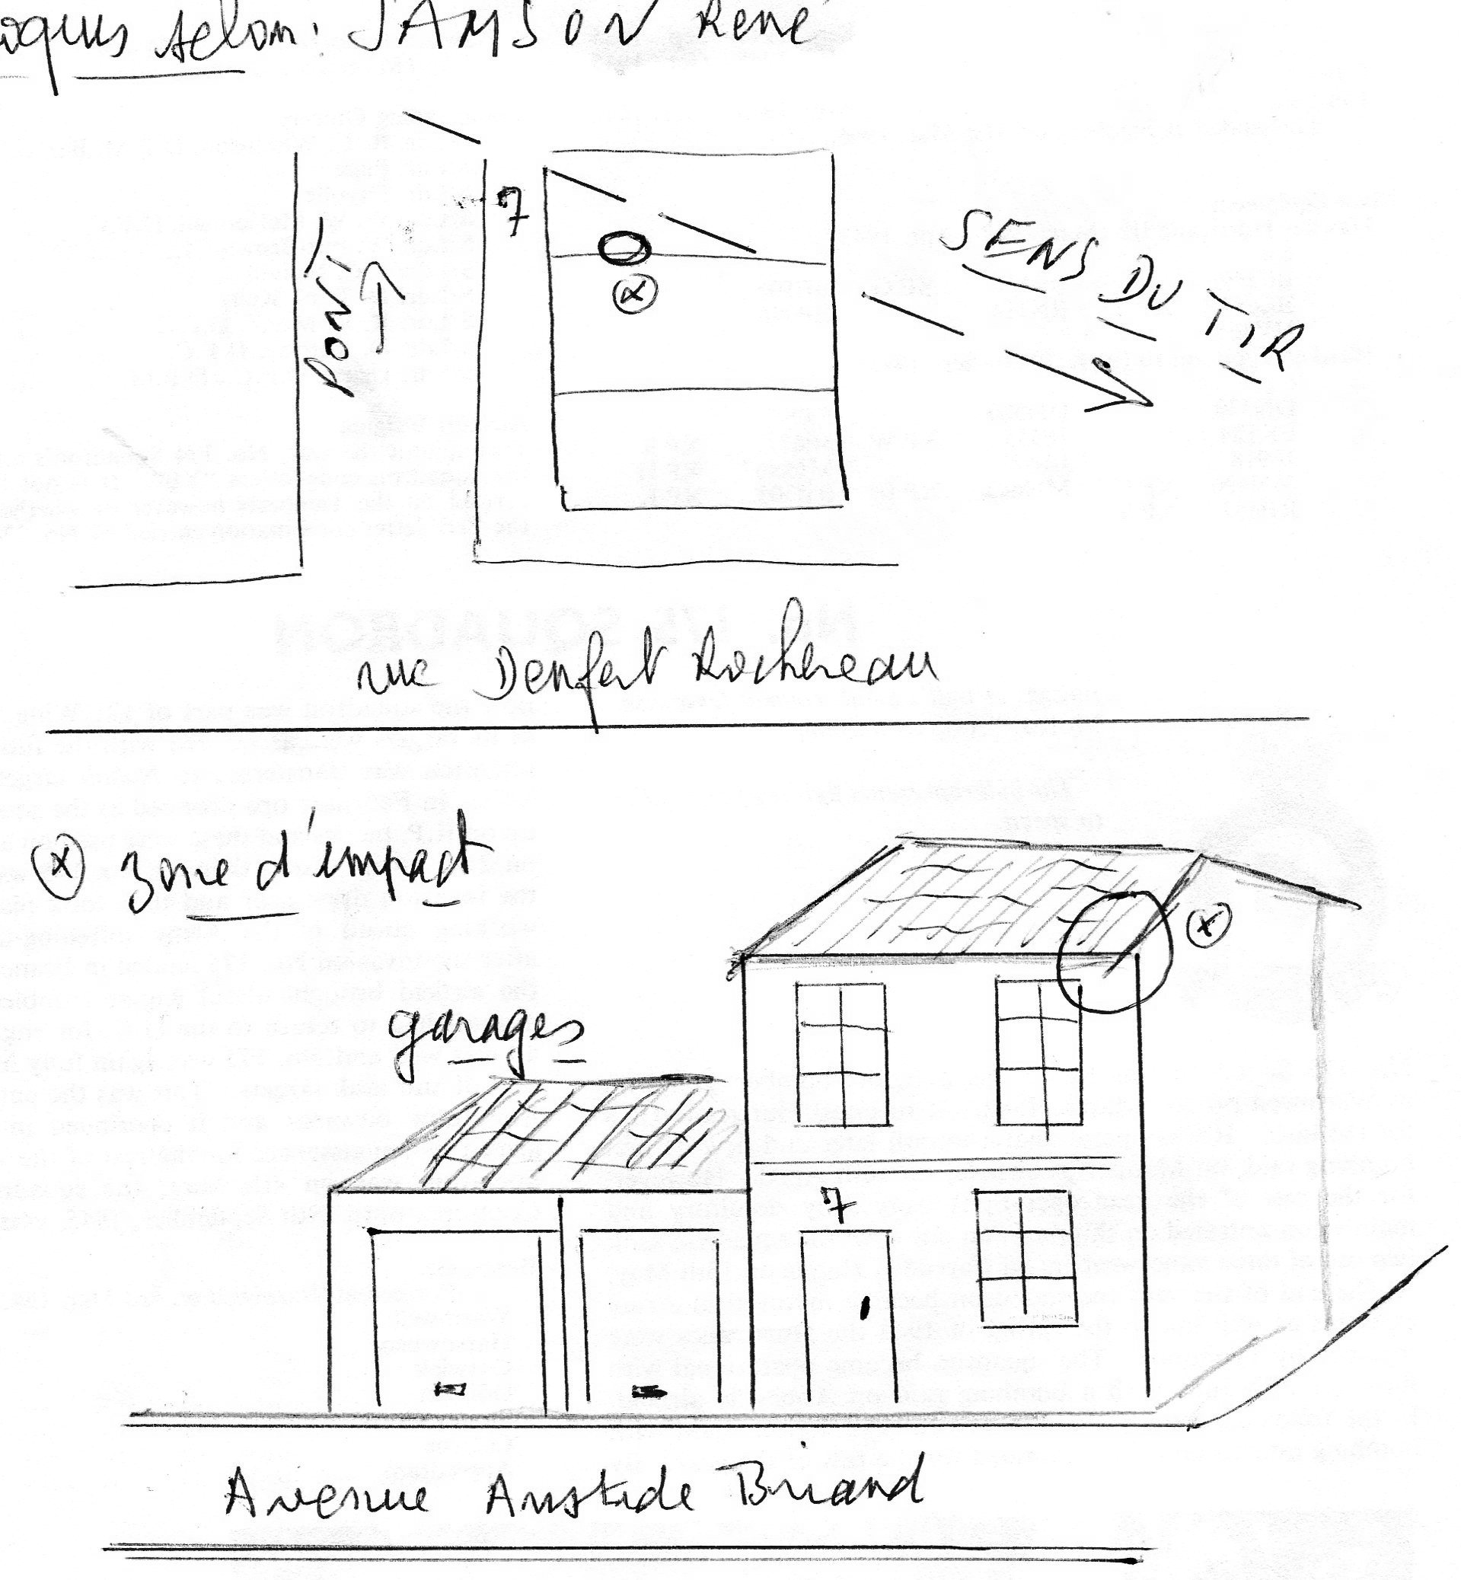

Thuilier (Violet)
11/1994
« Il ya avait un poste de garde sur le pont, c’était une cabane qui avait un poêle et où il y avait des soldats allemands, mais aussi des gardes civiques. Une nuit il y a eu un mitraillage et il y a eut des blessés. Je me souviens, pas spécialement la nuit de ce mitraillage, avoir vu des soldats allemands faire les 100 pas sur ce pont. Aux abords immédiats il y avait un trou avec une mitrailleuse et deux hommes ».

Violas Christiane – Née en 1922
4/1995
« Je possède une photo concernant le mitraillage de nuit du pont de Lormont ». Cette photo n’a jamais été montrée ce qui est dommage, à ce jour c’est peut-être trop tard !

Remarques :
Ces témoignages et croquis sont des documents de travail sur ce fait de guerre. D’autres personnes non mentionnées ont aussi témoigné.
Certains documents joints sont des copies des pièces se trouvant aux archives de la mairie de Saintes – Service documentation.

Saisie du 12/05/2014
Edité le : …….

